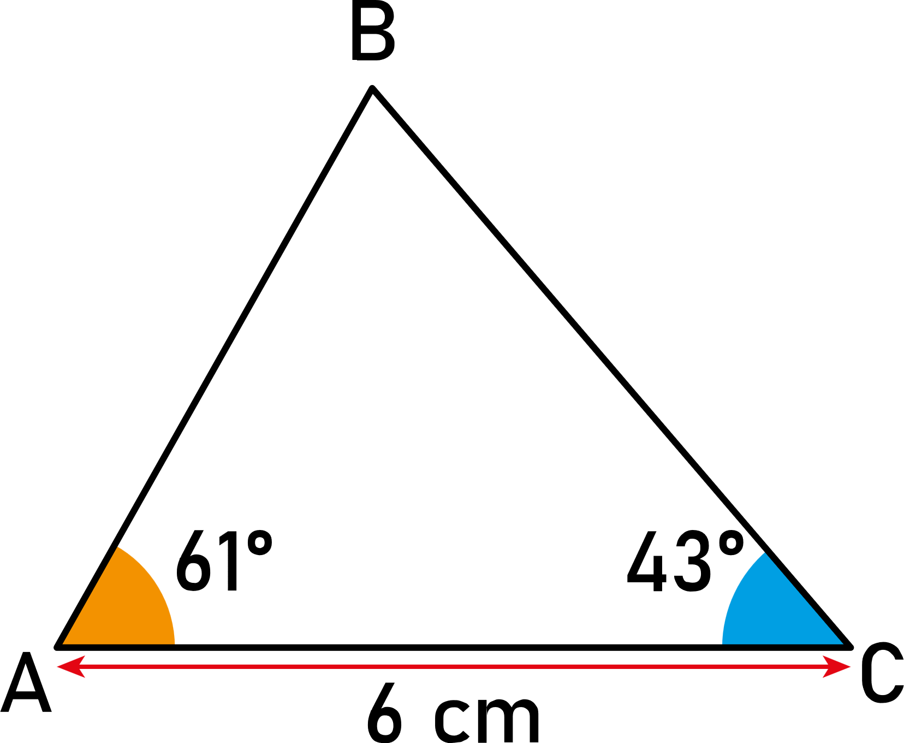Activité Introduction

En utilisant le rapporteur et une règle, on souhaite tracer le triangle ci-contre.

1. Trace un segment [AC] de 6cm.
2. Place le centre de ton rapporteur sur le point A et aligne le "zéro" avec le segment.
   1. En partant du zéro aligné avec le segment, place une graduation à 61°
   2. Retire ton rapporteur et trace la droite passant par A et la marque que tu viens de construire.
3. Faire de même à partir du point C avec l'angle de 43°.
4. Placer le point B à l'intersection des deux droites.

# I – Définitions :

## Angles :

Un angle est une partie du plan limitée par deux demi-droites de même origine.

Pour mesurer un angle, on utilise le degré comme unité. Il se note avec le symbole **°**.

|  |  |
| --- | --- |
| Exemple : | Remarque :   * Pour mesurer un angle, on utilise un rapporteur. |

## Angles particuliers :

|  |  |  |
| --- | --- | --- |
| **Angle plat** | **Angle droit** | **Angle nul** |
|  |  |  |
| 180° | 90° | 0° |

Remarque :

* + Dans chacun des cas, le sommet de l'angle est O et les deux demi-droites qui forme l'angle sont [OA) et [OB).

**Dans le cas général, on classe les angles en deux catégories :**

|  |  |
| --- | --- |
| **Angle Aigu** | **Angle obtus** |
|  |  |
| Angles de moins de 90° | Angles de plus de 90° |

## Notations :

Il existe deux notations d'angle en fonction de la partie du plan que l'on souhaite nommer. Lorsque l'angle est plus petit ou égale à un angle plat et lorsque qu'il est plus grand.

|  |  |
| --- | --- |
| **Angle inférieur à 180°** | **Angle supérieur à 180°** |
|  |  |
|  |  |

# II – Couple d'angles :

## Droites sécantes :

Deux droites sécantes forment 4 angles. Deux angles n'ayant que le sommet en commun, parmi les quatre, sont dits opposés par le sommet. Ils sont alors de même mesure.

|  |  |
| --- | --- |
|  | Exemple :  et sont **opposés par le sommets**.  et sont **opposés par le sommets**. |

Des angles dont la somme des mesures est égale à 90° sont dits complémentaires.

|  |  |
| --- | --- |
|  | Exemple :  et sont **complémentaires** car . |

Remarque :

* Des angles dont la somme des mesures est égale à 180° sont dits supplémentaires.

|  |  |
| --- | --- |
|  | Exemple :  , et sont **complémentaires** car :  . |

## Droites parallèles :

|  |  |
| --- | --- |
|  | On part d'une situation ou deux droites sont coupées par une sécante. On peut alors identifier trois type de couple d'angles :   * **Les angles alternes-internes** * **Les angles alternes-externes** * **Les angles correspondants** |

## Angles alternes-internes

|  |  |  |
| --- | --- | --- |
| Les angles sont de part et d'autre de la sécante et entre les deux droites. | On peut trouver deux couples d'angles **alternes-internes**. | Lorsque les droites et sont parallèles, les angles **alternes-internes** sont de même mesure. |
|  |  |  |

## Angles alternes-externes

|  |  |  |
| --- | --- | --- |
| Les angles sont de part et d'autre de la sécante et à l'extérieur des deux droites. | On peut trouver deux couples d'angles **alternes-externes**. | Lorsque les droites et sont parallèles, les angles **alternes-externes** sont de même mesure. |
|  |  |  |

## Angles correspondants

|  |  |  |
| --- | --- | --- |
| Les angles sont du même côté de la sécante et un à l'intérieur et l'autre à l'extérieur des deux droites | On peut trouver quatre couples d'angles **correspondants**. | Lorsque les droites et sont parallèles, les angles **correspondants** sont de même mesure. |
|  |  |  |

# III – Mesure et construction :

## Mesure d’un angle :

Lorsque l'on souhaite mesure un angle, on place le centre du rapporteur sur le sommet de l'angle ; On aligne l'un des 0° avec l'un des côtés de l'angle et on mesure à partir de la position de la seconde demi-droite.

|  |  |
| --- | --- |
|  |  |

En fonction du 0° choisi, la mesure de l'angle se mesure avec les graduations à l'intérieur ou à l'extérieur du rapporteur.

## Construction d’un angle :

|  |  |
| --- | --- |
| 1. On place le rapporteur sur le sommet. | 1. On aligne le rapporteur avec la demi-droite et on mesure 70° à partir du 0° aligné avec la demi-droite. |
|  |  |
| 1. On trace la demi droite. |  |